

Акция: «ПОДАРИ КНИГУ
Воспитатели: Л.Н. Простакова, В.Ю. Корнеева.
Учитель – логопед: Е.А. Шелудченко.
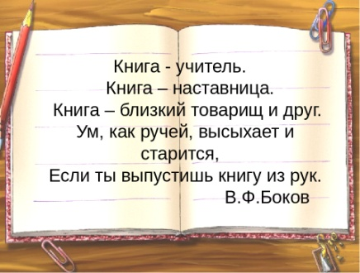
ЦЕЛЬ: привлечение родителей к участию в совместных с педагогами мероприятиями и пополнению развивающей среды в группе.
Очень хочется поделиться о проведённом в феврале мероприятии в нашей группе № 11 «Дружное созвездие».
В связи с тем, что 2020 год объявлен – годом Памяти и Славы, мы решили провести акцию: «Подари книгу» к 75 - летию Великой Победы. Предложили родителям стать участниками акции. Ведь книга лучший подарок как для детей, так и для взрослых. Будет замечательно, если наш литературный центр пополнится. Книга вводит ребёнка в мир человеческих чувств: радостей, переживаний, мыслей, поступков, характеров, побуждений. Книга раскрывает духовные и человеческие ценности. Книги развивают: кругозор, навыки общения, память, мышление, связную речь, фантазию, эмоционально – волевую сферу, эстетический вкус и художественное восприятие. Дети формируют умение сопереживать персонажам, оценивать их поступки, прослеживать причинно – следственные связи между событиями. Условия акции: *принести в подарок книгу для детей или для чтения детям взрослыми; *детская книга должна быть с яркими, доступными пониманию ребёнка иллюстрациями; * соответствовать возрасту детей, быть в хорошем состоянии.
Порадовало то, что родители сразу же откликнулись на акцию. Наш литературный центр пополнился произведениями разного содержания, разных жанров и познавательной литературой. Дети не просто с интересом рассматривают книги и иллюстрации, а бурно обсуждают увиденное и на одном дыхании рассказывают друг другу кто и какую книгу принёс. Ну а мы с удовольствием читаем детям новые книги, продолжаем знакомить с творчеством писателей и художников.
От имени воспитателей, учителя - логопеда и самых главных жителей группы №11 – детей, выражаем огромную благодарность всем родителям, принявшим активное участие в акции:
«Подари книгу»!!!


